**CIRCO**

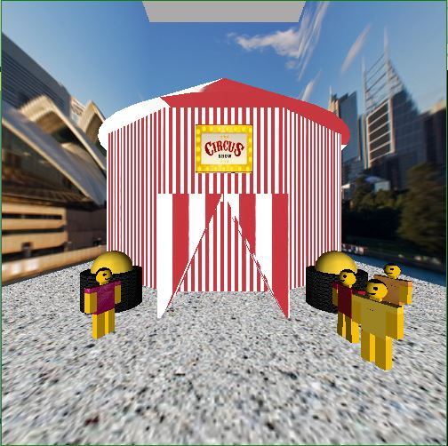Proyecto Final

Computación Gráfica

Mata Mota Luis Valentín

**Pantalla Principal**

Usted podrá ver la fachada del circo con una ciudad alrededor.

¡Bienvenido!

Espero que sea de su agrado

**Manejo de Teclas**

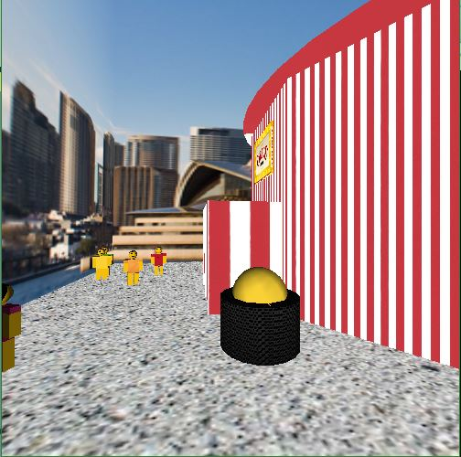Use las teclas Arriba, Abajo, Izquierda y Derecha para mover la cámara



**Use las teclas:**

W para avanzar hacia enfrente

A para avanzar hacia a la izquierda

S para retroceder

D para avanzar a la derecha

**Cambie a modo nocturno**

Para activar el modo de noche, presione la tecla Y

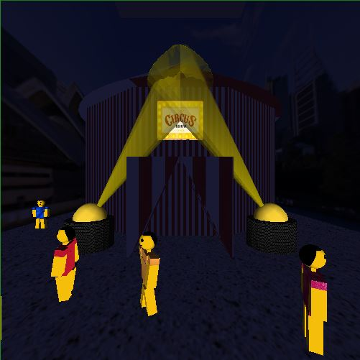

**Primer acto**

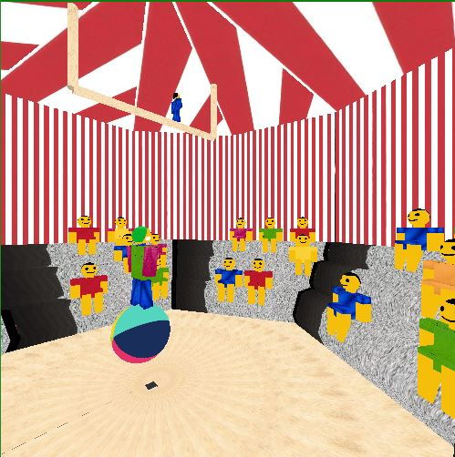Observe que hay un trapecista en la parte de arriba, el camina sobre una cuerda de un lado a otro. Cuidado en no distraerlo, podría caer.

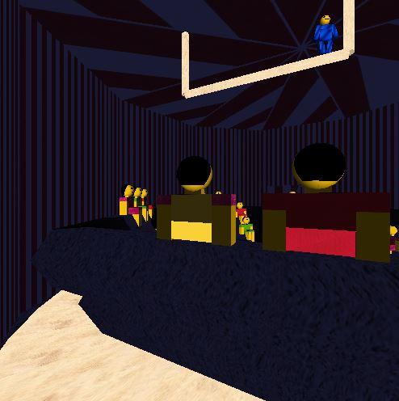

**Segundo Acto**

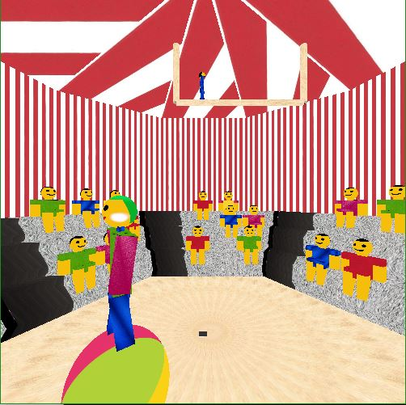El payaso que se encuentra frente usted camina sobre la pelota por todo el escenario, presione la tecla O para hacerlo girar alrededor del escenario.

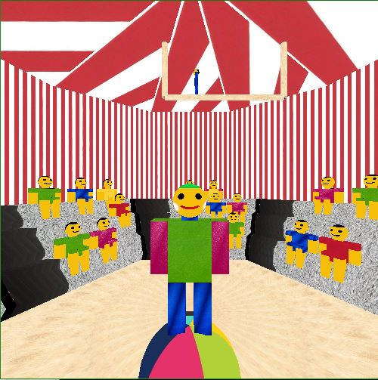

**Acto adicional sorpresa**

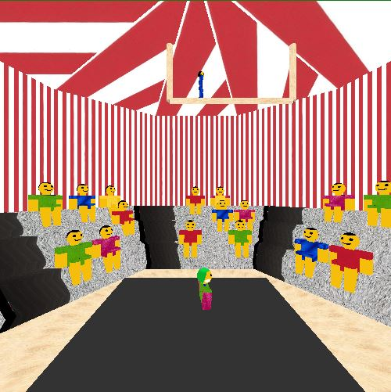Presione la tecla Z y la compuerta se abrirá en el suelo, esto ocultara al payaso y en su lugar mostrara un aro para que salte el perrito.

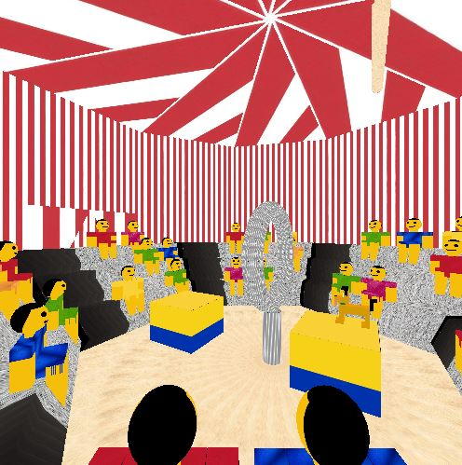

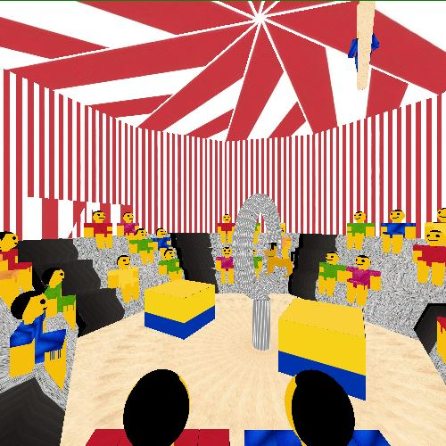

El perrito salta de una base a otra presionando la tecla I. Note que cuando el perrito está listo para saltar primero se acomoda en posición para su salto. Y después lo realiza. Este perrito estuvo en mucho entrenamiento para no fallar.

Repite el acto cuantas veces quieras presionando nuevamente la tecla I.

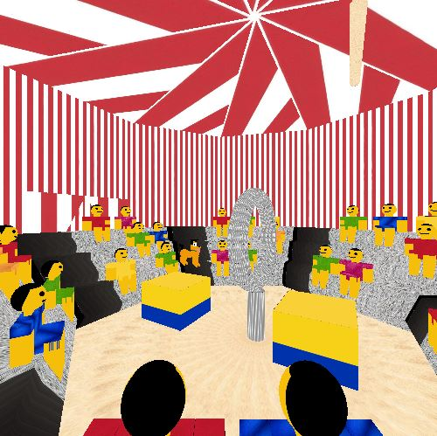Pero permite que termine su acto antes de volver a intentarlo, esto quiere decir que salte de su plataforma y de regreso.

**¿Te gusto el payaso? ¿O ya te aburriste del perrito?**

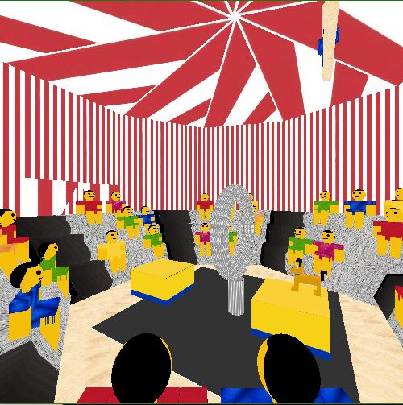Presiona la tecla R para que el perrito se oculte y el payaso regrese. Toma en cuenta que como ambos usan una gran parte del escenario para su acto por lo que no puede realizarlo al mismo tiempo.

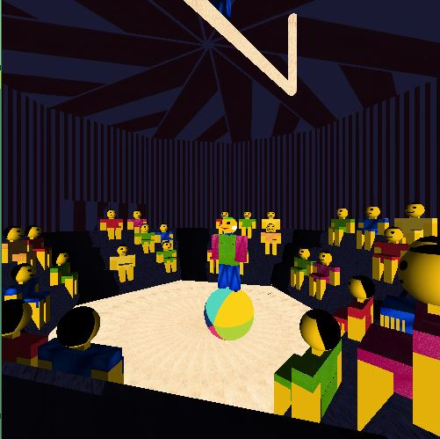Todas las animaciones también están disponibles en modo nocturno.

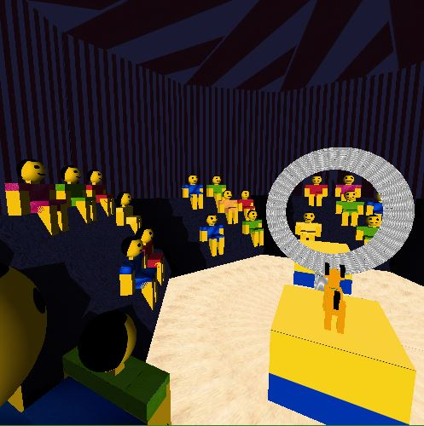

**¿Notaste las luces afuera del circo en modo nocturno?**

Sal de la carpa para que las observes antes de irte.

**Sobre el proyecto**

Este proyecto fue realizado para acreditar la asignatura Computación Gráfica de la Facultad de Ingeniera de la UNAM.

Espero sea de su agradado.

Diviértete conociendo este circo.